บทที่ 4
การออกแบบโครงงาน

4.1 โครงสร้างของโครงงาน
โครงงานนี้ประกอบด้วยส่วนที่เกี่ยวข้องอยู่ 2 ส่วน คือ ส่วนของซอฟท์แวร์และฮาร์ดแวร์

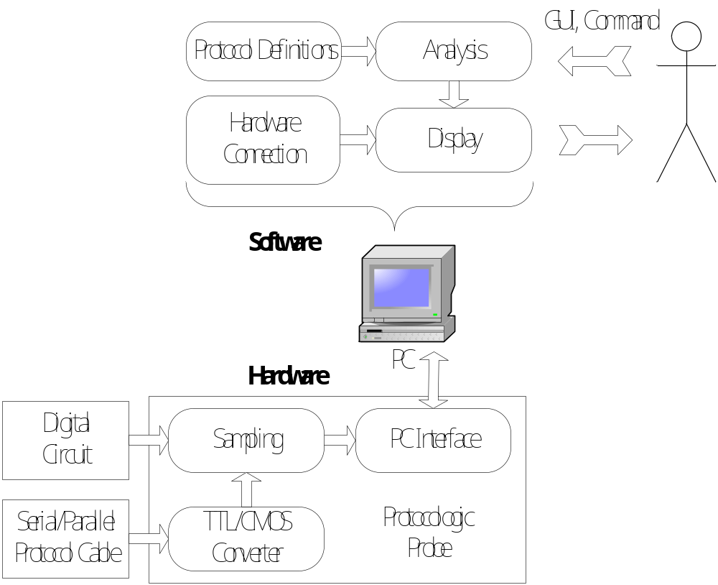
รูปที่ 4-1 ผังการทำงานของระบบ

ส่วนของซอฟท์แวร์
โปรแกรมที่พัฒนาเป็นโปรแกรมที่สามารถได้ทั้งบนระบบปฏิบัติการ Linux และ MS Windows ซึ่งสามารถแบ่งได้เป็น 4 ส่วน คือ ส่วนนิยามโปรโตคอล (Protocol Definition) ส่วนติดต่อกับฮาร์ดแวร์ ส่วนวิเคราะห์ข้อมูล และส่วนแสดงผล
1) ส่วนนิยามโปรโตคอล ทำหน้าที่นิยามว่าสัญญาณที่วัดมาได้ใช้การส่งข้อมูลเป็นแบบใด เช่น ใช้การส่งแบบ USB แบบ Parallel หรือแบบ Ethernet เป็นต้น เพื่อใช้ในการ Analyze Protocol
2) ส่วนติดต่อกับฮาร์ดแวร์ ทำหน้าที่สั่งให้อุปกรณ์ทำงาน เช่น เริ่มและหยุดรับสัญญาณข้อมูลเข้าจากวงจรที่วัดสัญญาณ เป็นต้น และยังมีหน้าที่รับข้อมูลจากอุปกรณ์เข้ามายังคอมพิวเตอร์
3) ส่วนวิเคราะห์ข้อมูล ทำหน้าที่ประมวลผลข้อมูลตามที่ผู้ใช้ต้องการ เช่น ผู้ใช้ต้องการที่ค้นหาข้อมูล โปรแกรมจะทำการค้นหาข้อมูลในส่วนที่ต้องการให้
4) ส่วนแสดงผล ทำหน้าที่แสดงข้อมูลที่รับมาจากอุปกรณ์ในรูปแบบของกราฟ (Waveform) หรือตัวเลข นอกจากนี้ยังแสดงผลตามที่ผู้ใช้ต้องการวิเคราะห์ข้อมูล

ส่วนของฮาร์ดแวร์
อุปกรณ์ทำหน้าที่ส่งข้อมูลให้โปรแกรมสามารถวิเคราะห์ข้อมูลได้ โดยประกอบด้วย 3 ส่วน คือ ส่วนแปลงสัญญาณเป็น TTL/CMOS ส่วนสุ่มสัญญาณจากวงจรดิจิตอล และส่วนเชื่อมต่อกับคอมพิวเตอร์
1) ส่วนแปลงสัญญาณเป็น TTL/CMOS ทำหน้าที่แปลงสัญญาณที่วัดจากสายส่งสัญญาณให้เป็นสัญญาณแบบ TTL หรือ CMOS เพื่อให้ส่วนสุ่มสัญญาณสามารถอ่านค่าสัญญาณได้
2) ส่วนสุ่มสัญญาณจากวงจรดิจิตอล ทำหน้าที่สุ่มสัญญาณในช่วงความถี่ที่กำหนดเข้ามาเก็บไว้ เพื่อให้ได้สัญญาณสำหรับวัดและวิเคราะห์ต่อไป
3) ส่วนเชื่อมต่อกับคอมพิวเตอร์ ทำหน้าที่ส่งสัญญาณที่สุ่มได้ไปยังคอมพิวเตอร์ ผ่านทางพอร์ต USB หรือ Parallel

4.2 การออกแบบในส่วนซอฟต์แวร์
4.2.1 อินพุต
- สัญญาณข้อมูลที่ติดต่อกันในสายส่งสัญญาณ
- สัญญาณข้อมูลที่ส่งมาจากอุปกรณ์วัดสัญญาณ
- รับข้อมูลที่ผู้ใช้ต้องการให้โปรแกรมประมวลผลหรือแสดง เช่น Zoom, Search, Add signal เป็นต้น

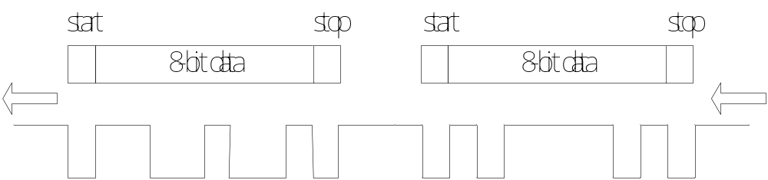

รูปที่ 4-2 ตัวอย่างอินพุตสัญญาณจาก Serial Port (RS-232)

4.2.2 เอาต์พุต
- แสดงผลข้อมูลรูปแบบต่างๆ ตามที่ผู้ใช้ต้องการ เช่น แสดงในรูปของกราฟ (Waveform) แสดงในรูปของตัวเลข ข้อมูลที่ผู้ใช้ค้นหา หรือข้อมูลที่ได้จากการวิเคราะห์สัญญาณสื่อสาร เป็นต้น

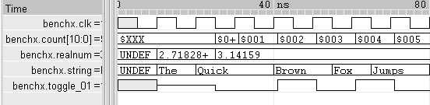

รูปที่ 4-3 ตัวอย่างของ Output

4.2.3 เครื่องมือที่ใช้ในการพัฒนา
1) GTK+ เป็น toolkit ที่ใช้สร้าง Graphic User Interfaces (GUI)
2) gcc เป็น compiler ที่ใช้คอมไพล์ source code ที่เขียนด้วยภาษา C
3) Glade เป็น tool ที่ช่วยสร้าง GUI ให้ง่ายขึ้น
4) Anjuta เป็น source code editor สำหรับเขียนโปรแกรม
4.2.4 โครงสร้างของซอฟต์แวร์ (Software Design)

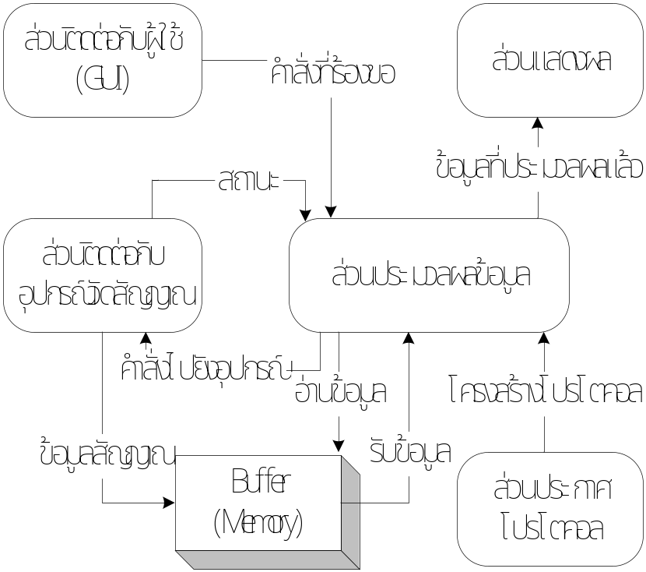

รูปที่ 4-4 ผังการทำงานของโปรแกรม

- ส่วนติดต่อกับผู้ใช้ ทำหน้าที่รับคำสั่งจากผู้ใช้แล้วส่งให้โปรแกรมประมวลผลข้อมูลทำงาน เพื่อให้ได้ข้อมูลที่ต้องการ เช่น ต้องการค้นหาข้อมูล ต้องการขยายกราฟ (Waveform) ต้องการเพิ่มช่องสัญญาณที่แสดงผล เป็นต้น
- ส่วนติดต่อกับอุปกรณ์วัดสัญญาณ ทำหน้าที่สั่งงานให้อุปกรณ์ทำงาน และรับข้อมูลสัญญาณที่วัดได้มาเก็บไว้ที่ buffer หรือหน่วยความจำ
- ส่วนนิยามโปรโตคอล ทำหน้าที่นิยามโครงสร้างของโปรโตคอลที่ใช้ในการสื่อสารของสัญญาณที่วัด และส่งโครงสร้างของโปรโตคอลให้กับส่วนประมวลผลข้อมูล เมื่อมีการทำ Protocol Analyze
- ส่วนประมวลผลข้อมูล ทำหน้าที่วิเคราะห์ข้อมูล ค้นหาข้อมูล หรือจัดเรียงข้อมูล ซึ่งเป็นการทำให้ได้มาซึ่งข้อมูลที่ต้องการด้วยวิธีการต่างๆ แล้วส่งให้ส่วนแสดงผล
- ส่วนแสดงผล ทำหน้าที่แปลงข้อมูลดิบให้สามารถแสดงผลในรูปแบบต่างๆ ได้ เช่น Waveform เลขฐาน 2 และเลขฐาน 16 เป็นต้น

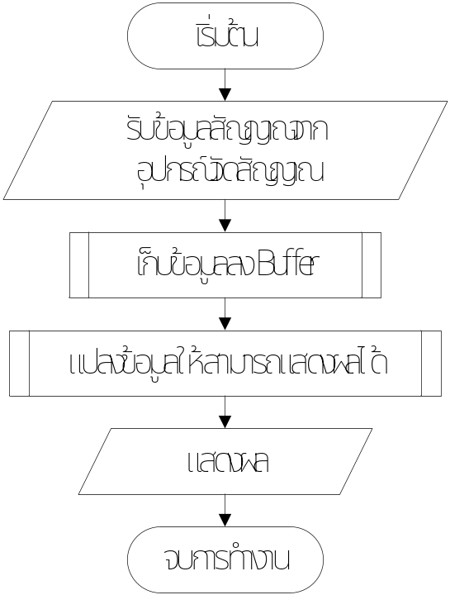

รูปที่ 4-5 การทำงานเมื่อรับข้อมูลสัญญาณมาจากอุปกรณ์วัดผลแล้วนำไปแสดงผล

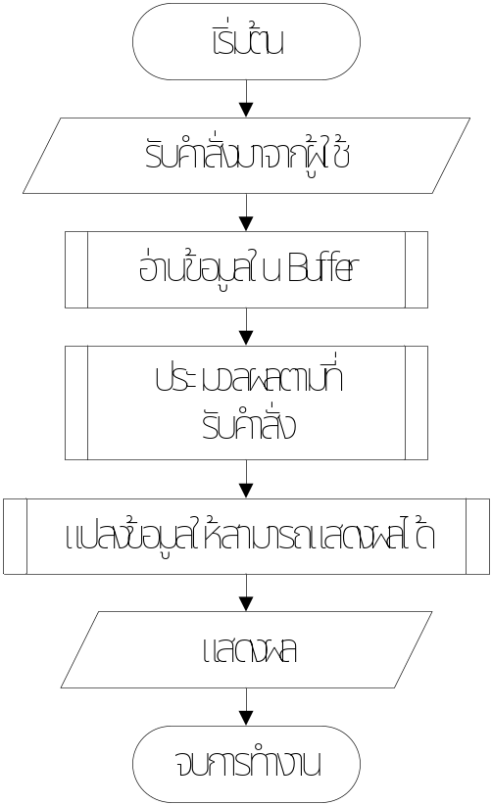

รูปที่ 4-6 การทำงานเมื่อรับคำสั่งจากผู้ใช้แล้วแสดงผลข้อมูล
4.3 การออกแบบในส่วนฮาร์ดแวร์
1) ศึกษาทฤษฏีเกี่ยวกับ Logic Analyzer ในส่วนต่างๆ คือ
- ศึกษาทฤษฏีพื้นฐานของ Logic Analyzer
- ศึกษาการออกแบบโครงสร้าง Logic Analyzer ซึ่งก็มีเรื่องหลัก ๆ อยู่ 4 เรื่องด้วยกัน คือ ส่วนประมวลผลหลัก (FPGA), ส่วนติดต่อหน่วยความจำ (Ram), ส่วนรับสัญญาณ และส่วนติดต่อกับคอมพิวเตอร์
2) ออกแบบโครงสร้างของฮาร์ดแวร์ ให้ได้ตรงตามที่ต้องการ
3) ทดสอบการทำงานของ Logic Analyzer

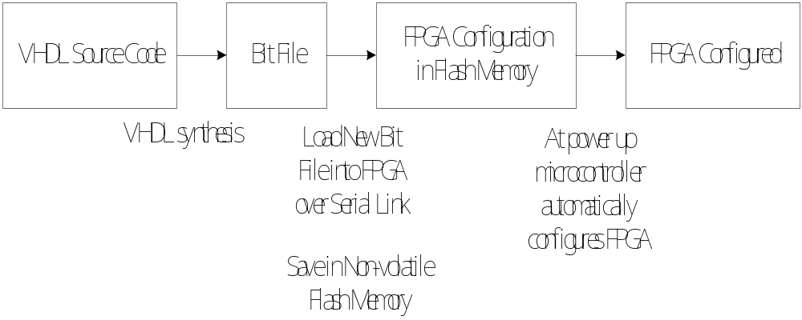

รูปที่ 4-7 ขั้นตอนการโหลดซอร์สโค้ดลงบอร์ดทดลอง

4) ทำการเพิ่มรายละเอียดในจุดต่างๆ จนได้ฮาร์ดแวร์ที่สมบูรณ์

4.3.1 การออกแบบบอร์ดทดลองด้วย VHDL
VHDL เป็นภาษาระดับสูงที่ใช้ในการออกแบบระบบ และ วงจรลอจิก VHDL เป็นภาษาที่สามารถออกแบบวงจรได้ในระดับต่างๆ จะประกอบไปด้วยโครงสร้างต่างๆที่ถูกออกแบบขึ้นมา ในระดับที่สูงขึ้นตัวภาษานั้นสามารถที่จะออกแบบระบบโดยไม่คำนึงกระบวนการหรือวิธีการของวงจร เพราะวงจรจะถูกสร้างในรูปแบบของฟังก์ชั่น เราจะพิจารณาเพียงจุดมุ่งหมายของการออกแบบวงจรเท่านั้น แต่ถึงอย่างไรก็ตามการที่จะทำให้เราทราบถึงการทำงานและขอบเขตของจุดมุ่งหมายอย่างแท้จริงแล้ว เราจำเป็นจะต้องเข้าใจและคุ้นเคยกับโครงสร้างของวงจรนั้น และที่สำคัญอีกอย่างก็คือ ตัวภาษาที่ใช้ในการออกแบบวงจรเหล่านั้นด้วย ดังนั้นในบทความนี้จะกล่าวถึงหลักการและโครงสร้างต่างๆในการเขียนภาษา VHDL รวมไปถึงเทคนิคที่สำคัญในการออกแบบ

4.3.2 องค์ประกอบที่สำคัญของ VHDL
VHDL มีองค์ประกอบที่สำคัญอยู่ 2 ส่วนคือ Entity และ Architecture
1) Entity เป็นเสมือน Block ที่เราสร้างขึ้นมาเพื่อจะบอกถึงจุดเชื่อมต่อภายนอก (I/O) ว่ามีอะไรบ้าง โดยไม่ต้องมีการอธิบายโครงสร้างภายใน
2) Architecture ใช้ในการอธิบายโครงสร้างภายในของ Entity

4.3.3 รูปแบบการเขียน Architecture ของ VHDL
VHDL มีรูปแบบการเขียนอยู่ 3 รูปแบบ
1) Structural Model การอธิบายวงจรโดยใช้โมดูลต่างๆมาเชื่อมต่อกันให้เห็นโครงสร้างภายใน
2) Behavioral Model การอธิบายการทำงานของวงจรในระดับลอจิกเกท
3) Sequential Model การอธิบายขั้นตอนการทำงานโดยใช้ Sequential Statement ทำงานทีละขั้นตอน
สำหรับรูปแบบการเขียนที่เราจะเลือกใช้นั้น ขึ้นอยู่กับความเหมาะสมของฮาร์ดแวร์ เราสามารถที่จะใช้รูป แบบต่างๆมาร่วมกันได้อยู่ใน Architecture ตัวเดียวกันก็ขึ้นอยู่กับความเหมาะสมเช่นกัน จะเห็นว่าในแต่ละแบบก็มีจุดเด่นของตัวมันเอง แต่ทั้ง 3 แบบก็ให้ผลลัพธ์เหมือนกัน
Sequential มีการอธิบาย Architecture เป็นลำดับขั้นตอนที่ชัดเจน เข้าใจง่าย โดยปกติแล้ว โปรแกรมที่อยู่ภายใน Architecture นั้นจะมีการ process พร้อมๆกันทุกบรรทัด ( เหมือนวงจรจริงที่มีการเชื่อมต่อสัญญาณกันทั้งวงจร เมื่อมีสัญญาณ input ตัวใดเปลี่ยน output ก็จะมีการเปลี่ยนตามทันที จะมี delay ก็เพียงเล็กน้อย ) แต่แบบ Sequential สามารถจะมองเป็นขั้นตอนได้โดยใส่ Process Statement คร่อมเข้าไปในโปรแกรม ส่วน Structural ก็มีการดึง Component NAND มาจะมองเห็นการเชื่อมต่อที่ชัดเจน ส่วน Behavioral นั้นมีการอธิบายคุณสมบัติระดับลอจิกเกท

4.3.4 ข้อดีของ VHDL
1) รูปแบบของภาษาที่เข้าใจได้ง่าย
2) มีโครงสร้างของภาษาที่สามารถปรับเบลี่ยนให้เข้ากับ ฮาร์ดแวร์ (Hardware) ได้ง่าย
3) มี สเตทเม้นท์ (Statement) ให้ใช้งานอยู่หลายตัว
4) มีไลบรารี่ (library) ต่างๆให้เลือกใช้งานได้ทำให้ออกแบบได้ง่ายขึ้น เป็นประโยชน์ต่อโปรแกรมเมอร์ (Programmer)
5) สามารถออกแบบในรูปแบบ top-down design ได้

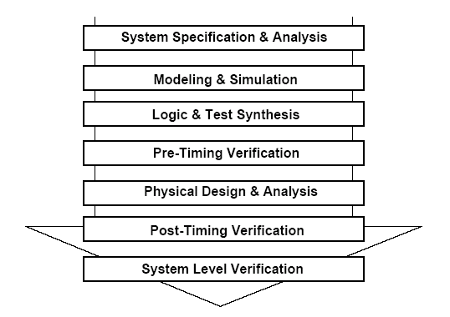
รูปที่ 4-8 แสดงขั้นตอน Top-Down Design

4.3.5 VHDL ช่วยในการออกแบบได้อย่างไรบ้าง
1) การออกแบบวงจรสามารถทำได้โดยง่าย
2) เราไม่จำเป็นต้องรู้ถึงโครงสร้างภายในของชิพ เพียงแต่รู้ขั้นตอนการออกแบบลอจิกก็พอ
3) ภาษามีความยืดหยุ่นสูง เพียงแต่กำหนดลักษณะการทำงานให้มัน
4) ภาษา VHDL สามารถใช้ได้กับซอฟท์แวร์ทุกตัว ดังนั้นจึงสามารถทำได้กับชิพทุกตัว ทุกบริษัท
5) เมื่อมีการแก้ไข หรือ เปลี่ยนแปลงวงจรสามารถทำได้โดยง่าย เพียงโปรแกรมวงจรใหม่ลงไป ไม่ต้องมีการเปลี่ยนแปลงตัว ฮาร์ดแวร์
6) การทดสอบไม่จำเป็นต้องทดลองกับวงจรจริง สามารถใช้การ ซิมูเลท (Simulate) ทดลองดูผลลัพธ์ของวงจรที่เราออกแบบได้ว่าถูกต้องหรือไม่

มีขั้นตอนการออกแบบดังนี้
1) วิเคราะห์ความต้องการของระบบ และนำมาวิเคราะห์และหาแนวความคิดและหลักการในการแก้ไขปัญหา และนำมาเขียนเป็น รูปแบบ ของระบบ ตลอดจนวางแผนการทดสอบว่าจะสามารถทดสอบความถูกต้องของวงจรที่ได้จากการออกแบบอย่างไร ซึ่งรวมไปถึงการออกแบบวิธีการทดสอบ เป็นต้น
2) นำเอารูปแบบ ซึ่งได้จากขั้นตอนแรก มาเขียนเป็นภาษา VHDL เพื่อบรรยายวงจรให้อยู่ในรูป hardware-description language ในการเขียนวงจรด้วยภาษา VHDL นี้สามารถเขียนได้ในหลายรูปแบบด้วยกัน เช่น แบบ structure, แบบ behavior, แบบ RTL หรือใช้ทั้ง 3 รูปแบบร่วมกัน
3) นำโค้ด VHDL ที่เขียนขึ้นมาไปทดสอบด้วยโปรแกรมซิมูเลเตอร์ซึ่งจะใช้โปรแกรม ModelSim PE/Plus เป็นตัวทดสอบการทำงาน

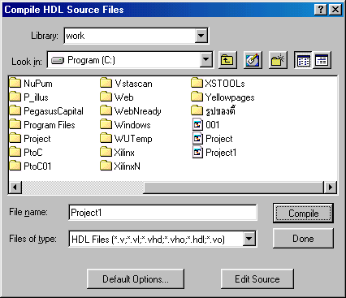

รูปที่ 4-9 การเลือกไฟล์ VHDL

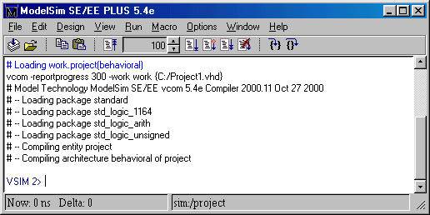

รูปที่ 4-10 แสดงการโหลดโค๊ด VHDL

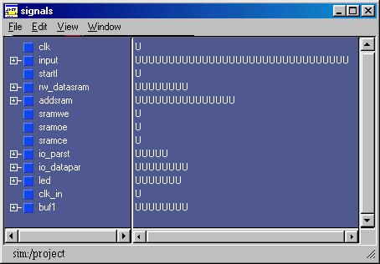

รูปที่ 4-11 แสดงสัญญาณต่างๆในโปรแกรม

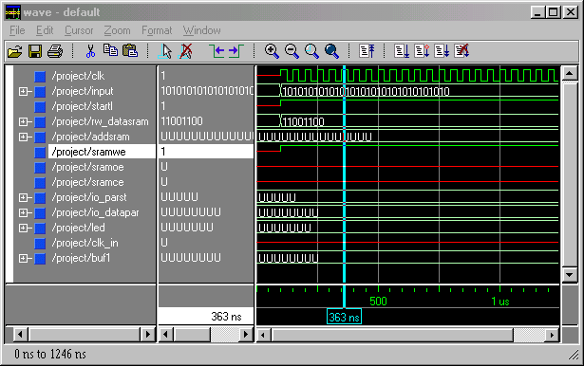

รูปที่ 4-12 แสดงการทำงานของโปรแกรม

4) การแปลงโค๊ด VHDL ที่ผ่านการตรวจสอบความถูกต้องของการทำงานแล้วให้ได้วงจรในระดับ Gate-level ซึ่งจะเป็น Netlist ของเกทต่างๆ ในวงจร ในการ Synthesis นั้นผู้ออกแบบจะต้องระบุถึง เทคโนโลยีที่ใช้, ชื่อผู้ผลิตฮาร์ดแวร์ และหมายเลขรุ่นของฮาร์ดแวร์ที่ใช้ด้วยการป้อนค่าพารามิเตอร์ให้กับโปรแกรม Synthesis tools
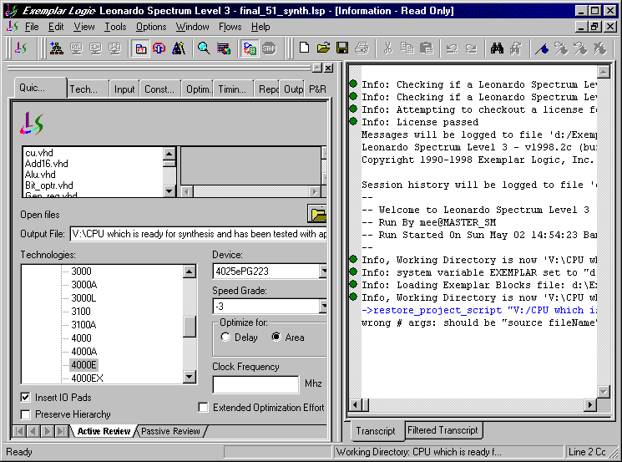

รูปที่ 4-13 การแปลงโค๊ด VHDL ให้ได้วงจรในระดับ Gate-level

5) แบ่งวงจรที่ได้จากการ synthesis เป็นส่วนย่อยๆ และแปลงลงบนบล็อกภายในของอุปกรณ์ FPGA แล้วทำการวางวงจรว่าควรจะอยู่ตำแหน่งใดภายใน FPGA จึงจะมีความเหมาะสมที่สุดแล้วทำการเชื่อมต่อ (route ) สัญญาณต่างๆ ภายในอุปกรณ์ FPGA เข้าด้วยกัน ซึ่งขั้นตอนทั้งหมดดังที่กล่าวมาข้างต้นนี้จะถูกดำเนินการโดยการใช้ซอฟท์แวร์ทูลล์เข้าช่วย
6) บันทึกโปรแกรมลงบนอุปกรณ์ FPGA โดยนำไฟล์ บิตสตรีมที่ได้จากการทำการเชื่อมต่ออุปกรณ์ ต่อบอร์ดทดลองเป็นแบบ Static RAM based หากวงจรไม่ได้รับไฟเลี้ยงแล้วโปรแกรมที่บันทึกอยู่จะหายไป ผู้ออกแบบจะต้องบันทึกโปรแกรมลงบนอุปกรณ์ประเภท Serial PROM เก็บเอาไว้

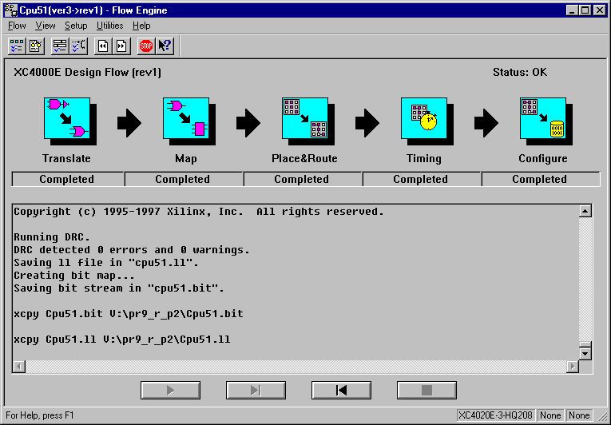

รูปที่ 4-14 การบันทึกโปรแกรมลงบนอุปกรณ์ FPGA

4.3.6 การทำงานของโปรโตคอลอจิกอนาไลเซอร์
- เลือกรูปแบบการทำงาน ว่าจะเริ่มทำการจับสัญญาณ หรือดึงข้อมูลการจับสัญญาณที่เสร็จเรียบร้อยดีแล้วไปที่คอมพิวเตอร์
- การจับสัญญาณจะเริ่มโดยส่งการตั้งค่าต่างๆ จากคอมพิวเตอร์ไปที่บอร์ดทดลอง เช่น จำนวนพอร์ตของการจับสัญญาณ, ความถี่ของสัญญาณนาฬิกา เป็นต้น
- จับสัญญาณ โดยนำข้อมูลการจับสัญญาณที่ได้ไปเก็บไว้ที่ เอสแรม ของบอร์ดทดลองก่อน
- การดึงข้อมูลการจับสัญญาณที่เสร็จเรียบร้อยดีแล้ว จะเริ่มทำงานโดยดึงข้อมูลจาก เอสแรม ไปประมวลผลด้วยโปรแกรมที่ทำงานบนคอมพิวเตอร์

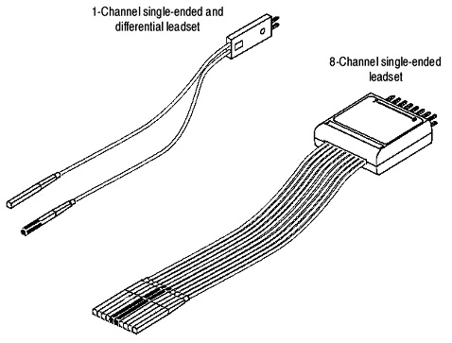
รูปที่ 4-15 สายจับสัญญาณ TTL

4.3.7 รายละเอียดของลอจิกอนาไลเซอร์
1) ควบคุมการทํางานดวยคอมพิวเตอรผานทาง พอร์ตขนาน
2) ความถี่ที่ใชในการ แซมปิ้ง (Sampling) สัญญาณสามารถปรับคาได โดยความถี่สูงสุดคือ100 เมกกะเฮิร์ท นอกจากนั้นยังสามารถใชสัญญาณนาฬิกาจากภายนอกเปนความถี่ของการแซมปิ้ง สัญญาณไดดวย
3) สามารถจับสัญญาณไดพรอมกัน 32 ช่องสัญญาณ หรือเลือกจับสัญญาณเพียงบางช่องสัญญาณ เช่น 24, 16, 8 ช่องสัญญาณ โดยจำนวนช่องสัญญาณยิ่งน้อย จำนวนหน่วยความจำต่อช่องสัญญาณจะยิ่งมากขึ้น
4) สามารถ แซมปิ้ง สัญญาณได 8กิโลไบท์ ตอหนึ่ง ช่องสัญญาณ
5) ลอจิกอนาไลเซอร์ สามารถ แซมปิ้ง สัญญาณที่เปน TTL หรือ CMOS (3.3 หรือ 5 โวลต์)เทานั้น โดยความตางศักยตองไมมากกวา 5 โวลต์ และไมนอยกวา 0 โวลต์
6) ลอจิกอนาไลเซอร์ ทํางานแบบ ไทมิ่งอนาไลซิส (Timing Analysis) คือทําการ แซมปิ้ง ขอมูลตามจังหวะของสัญญาณนาฬิกา ไมไดทํางานแบบ สเตทอนาไลซิส (State Analysis) คือ แบบที่เก็บข้อมูลเฉพาะเมื่อเกิด ทรานซิชั่น (Transition) เทานั้น

4.3.8 การออกแบบโปรแกรม
การออกแบบโปรแกรมควบคุม ลอจิกอนาไลเซอร์นี้ เราใช้หลักการของ โปรเซส (Process ) เข้าช่วยในการออกแบบ โดยจะมีอยู่ทั้งหมด 3 โปรเซสหลักดังนี้
- โปรเซสช่วยจัดการ หน่วยความจำ ข้อมูล
- โปรเซสช่วยจัดการ พอร์ตขนาน
- โปรเซสช่วยจัดการ สัญญาณนาฬิกา
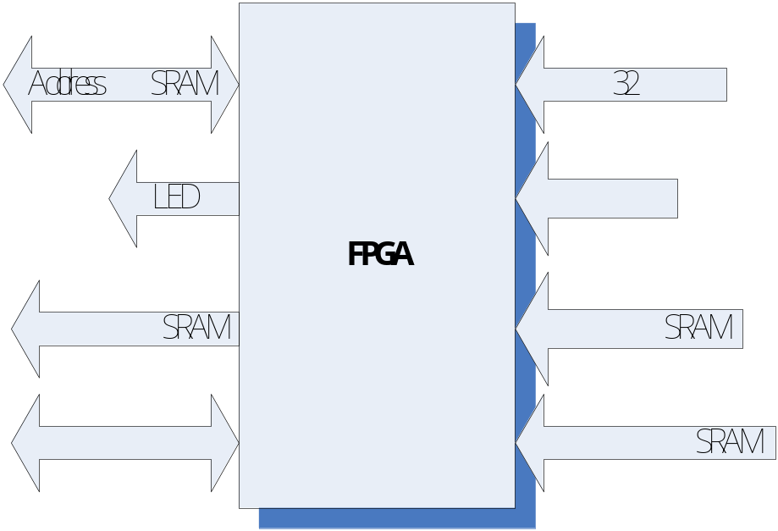

รูปที่ 4-16 แสดงลักษณะการทำงานของอินพุต/เอาต์พุต

Z | Z | Z | Z | Z | Z | Line"1" | Line"0"

รูปที่ 4-17 แสดงรายละเอียดชุดบิตควบคุม ที่แอดเดรส “000000000000000”

Line1"7" | Line1"6" | Line1"5" | Line1"4" | Line1"3" | Line1"2" | Line1"1" | Line1"0"

รูปที่ 4-18 แสดงรายละเอียดชุดบิตควบคุมสัญญาณนาฬิกา ที่แอดเดรส “000000000000001”

Line”1” | Line”0” | CH
0 | 0 | 32 พอร์ต
0 | 1 | 24 พอร์ต
1 | 0 | 16 พอร์ต
1 | 1 | 8 พอร์ต

รูปที่ 4-19 แสดงรายละเอียดบิตควบคุมจำนวนพอร์ต

4.4 แผนการดำเนินงาน
การดำเนินงานในภาคเรียนที่ 1 มีดังตารางต่อไปนี้

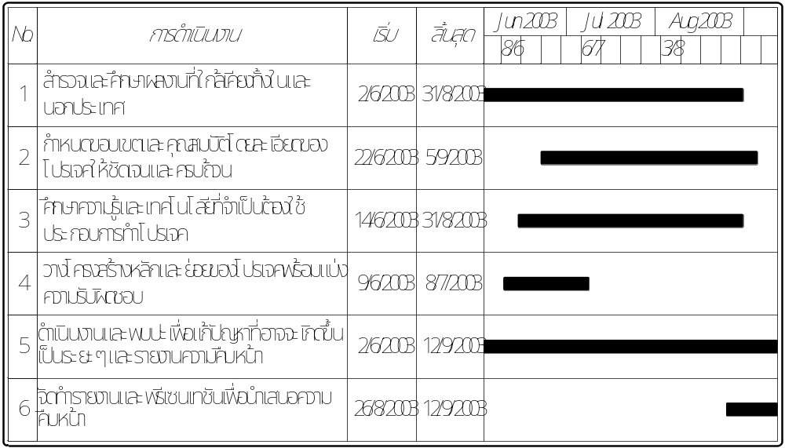ตารางที่ 4-1 การดำเนินงานในภาคเรียนที่ 1

การดำเนินงานในภาคเรียนที่ 2 มีดังตารางต่อไปนี้

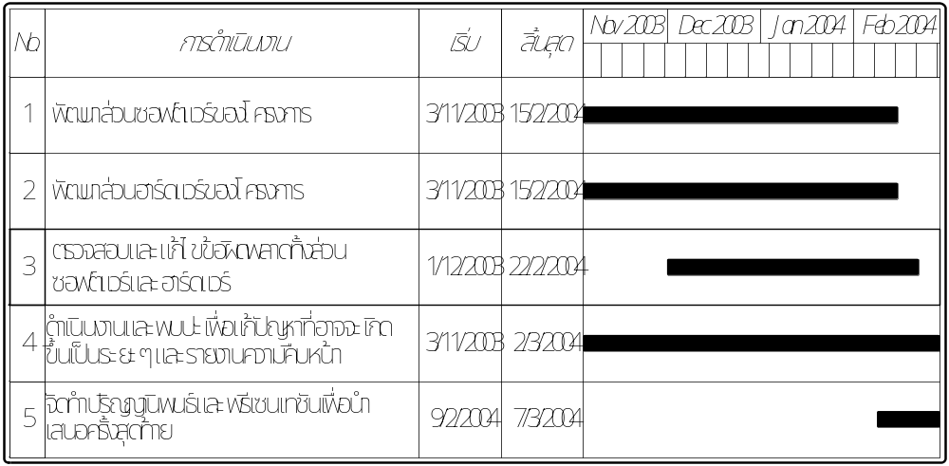ตารางที่ 4-2 การดำเนินงานในภาคเรียนที่ 2

